
Osnovna šola heroja Janeza Hribarja
Cesta Notranjskega odreda 32
1386 Stari trg pri Ložu
tel: 01 707 12 50, fax: 01 707 12 60
os.h-janeza-hribarja@guest.arnes.si

Stari trg pri Ložu, 15. 5. 2024

Seznam učbenikov, delovnih zvezkov in učnih pripomočkov
za šolsko leto 2024/25 za 4. razred osnovne šole

predmet | učbenik | delovni zvezek |  | učni pripomočki
SLOVENŠČINA | 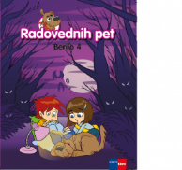  M. Blažić , G. Kos et al.: RADOVEDNIH PET 4, berilo  (Rokus-Klett)  EAN: 9789612713270 | *PLANET RADOVEDNIH PET 4, KOMPLET C - samostojni delovni zvezki,  za slovenščino, matematiko in glasbeno umetnost  (Rokus-Klett)  EAN: 3831075932050 |  | 2 velika črtana zvezka  (40-listna, z vmesno črto na obeh straneh)
ANGLEŠČINA | / | 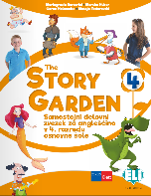  THE STORY GARDEN 4,  samostojni delovni zvezek  (Rokus-Klett)  EAN: 9789612923617  NOVO 2024 |  | 1 veliki črtani zvezek  (50-listni, z vmesno črto na obeh straneh)
MATEMATIKA | / | / |  | 1 veliki zvezek (karo - 1 cm),  1 veliki brezčrtni zvezek (50-listni), črtalnik, šestilo, ravnilo NOMA 5 (velika šablona), geotrikotnik
DRUŽBA | 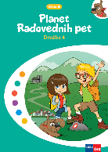  PLANET RADOVEDNIH PET 4, učbenik za družbo  (Rokus-Klett)  EAN: 9789612921873 | / |  | 1 veliki črtani zvezek  (40-listni, z vmesno črto na obeh straneh)  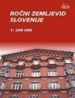  ROČNI ZEMLJEVID SLOVENIJE; 1:500000  (DZS)  EAN: 9789610201915
NARAVOSLOVJE IN TEHNIKA | 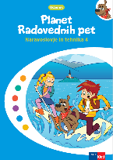  PLANET RADOVEDNIH PET 4, učbenik za naravoslovje in tehniko  (Rokus-Klett)  EAN: 9789612921866 | / |  | 1 veliki črtani zvezek  (40-listni, z vmesno črto na obeh straneh)  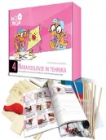  S. Zajc, F. Florjančič: GRADIVO: NARAVOSLOVJE IN TEHNIKA 4, navodila in praktično gradivo za ustvarjanje  (Izotech)  EAN: 9789616740241
GLASBENA UMETNOST | / | / |  | 1 mali črtani zvezek  (40-listni, z vmesno črto na obeh straneh)
LIKOVNA  UMETNOST |  |  | barvice, bombažna krpa, zaščitna majica, flomastri, škarje (zaobljene), lonček za vodo, paleta, čopiči (ploščati: št. 6, 10, 14 in okrogli: št. 4, 6 in 8 – iz preteklega šolskega leta), lepilo Mekol Creative 115g, lepilo v stiku  Šola bo za vse učence kupila material za likovno umetnost (tempera in vodene barvice, barvne krede, oglje, lepilo, risalni listi, voščene barvice, kolaž papir, glino, barve za grafiko).  Starši bodo strošek poravnali s plačilom po položnici.
ŠPORT |  | vrečka za športno opremo, športne kratke hlače,  majica s kratkimi rokavi, trenirka (v zimskem času), klasični šolski copati z nedrsečim podplatom (za pouk v telovadnici), športni copati (za pouk na zunanjih površinah)
OSTALO |  | 1 plastificirana mapa A4 z elastiko, nalivno pero, 1 rdeč, moder in zelen kemični svinčnik,  svinčnik HB, tehnični svinčnik, radirka, šilček, peresnica, beležka, vrečka za copate
NEOBVEZNI IZBIRNI PREDMET  TEHNIKA |  | 1 veliki brezčrtni zvezek, svinčnik HB, svinčnik 3H, geotrikotnik, ravnilo 30 cm, škarje (zaobljene), šestilo, radirka, šilček, lepenkarski (olfa) nož, čopič ploščati (št. 14), čopič okrogli (št. 8).  Šola nabavi gradivo za praktično delo (les).  Starši bodo strošek poravnali z enkratnim plačilom po položnici.
KNJIŽNIČNA INFORMACIJSKA ZNANJA,  BRALNA ZNAČKA |  | mapa z mehanizmom za vpenjanje + plastične vložne mape (učenec ima mapo do zaključka OŠ), zvezek za bralno značko (iz preteklega šolskega leta)

OPOMBA: Predlagamo nakup rezervnih zvezkov (SLJ, NIT, DRU, MAT), ki jih hranite doma.

